Доклад по теме: «Прикладные программы»
Кутимова Екатерина, ТХ-31

Теоретические сведения
Прикладное программное обеспечение (ППО) составляют программы конечного пользователя. Это самый обширный класс программного обеспечения.
В настоящее время в большинстве сфер человеческой деятельности разработаны и применяются прикладные программные продукты. Везде, где требуется выполнить большие математические расчеты или производится обработка больших объемов разнообразных данных, или требуется быстрый анализ ситуации с принятием управляющего решения, – компьютеры под управлением прикладного программного обеспечения с успехом заменяют человека.

Классификация прикладного программного обеспечения

Прикладное программное обеспечение можно разделить на три большие группы.
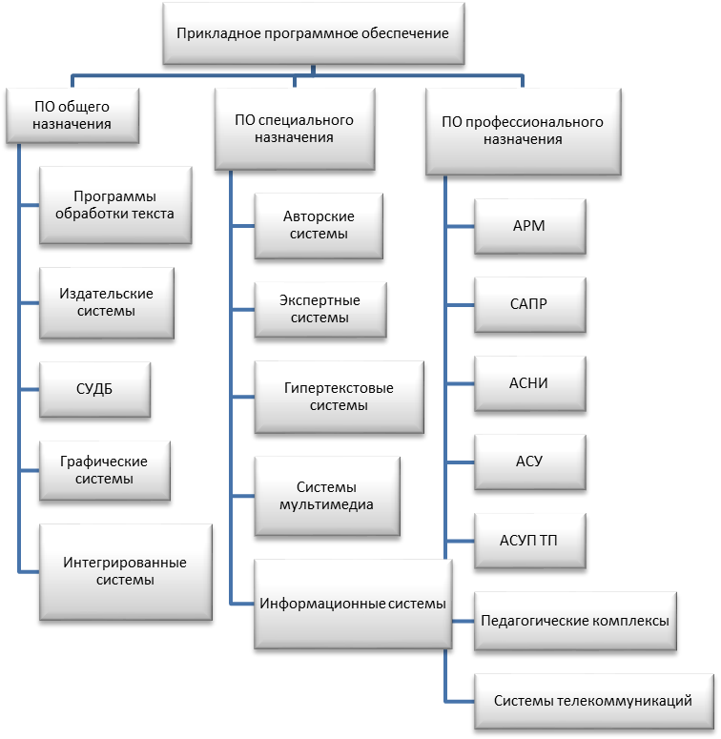

Программные средства общего назначения
Прикладное программное обеспечение общего назначения используется для решения наиболее общих задач информационного характера в любой сфере человеческой деятельности. Оно объединяет в себе широко используемые программы большинством пользователей персональных компьютеров, например, текстовые редакторы, электронные таблицы, базы данных, графические системы, игры, развлечения.
К программам обработки текста относятся текстовые редакторы, текстовые процессоры. Граница между ними весьма условна. Текстовые редакторы, например NotePad – разработка Microsoft, способны выполнять основные функции редактирования: набор, внесение исправлений, сохранение, работа с фрагментами. Текстовые процессоры, например Word – разработка Microsoft, кроме того, имеют возможности разнообразного оформления, а некоторые позволяют создавать документы, предназначенные для просмотра не в бумажном виде, а на компьютере (электронные документы). Издательские системы автоматизируют процесс верстки полиграфических изданий. Они отличаются расширенными средствами управления взаимодействия текста с параметрами страницы и графическими объектами, но имеют более слабые возможности по автоматизации ввода и редактирования текста. Наиболее известными из издательских пакетов являются: Adobe PageMaker, QuarkXPress, Microsoft Publisher, Corel Ventura.
Электронные таблицы. Основное назначение электронных таблиц – обработка различных типов данных табличной формы, например, планово-финансовые, бухгалтерские документы, небольшие инженерные расчеты (Excel — разработка Microsoft, Lotus 1-2-3 — разработка Lotus). Основное преимущество электронных таблиц, в сравнении с текстовыми процессорами (где тоже могут вестись таблицы, производиться небольшие вычисления и сортировка), в том, что содержание одних ячеек может меняться автоматически в соответствии с изменением содержания других.
Системы управления базами данных (СУБД). Программы этого класса (например, Access – разработка Microsoft) позволяют работать с большими объемами структурированных данных – базами данных (как правило, это табличные структуры). СУБД предназначены для автоматизации процедур создания, хранения и извлечения электронных данных. Многие, существующие в различных сферах человеческой деятельности, информационно-справочные программные комплексы реализованы с использованием инструментальных средств СУБД.
Большинство современных СУБД позволяют создавать небольшие программы обработки данных на встроенных языках, имеют оформительские возможности, позволяющие на основе собранных и обработанных данных создать отчет. Множество СУБД, также как и текстовые процессоры, имеют своих представителей и в ППО общего и в ППО специального назначения. На уровне ППО общего назначения – это настольные СУБД, на уровне специальном – это большие СУБД, составляющие основу информационных систем и позволяющие работать в компьютерных сетях. Наиболее распространенными пакетами СУБД для ПК являются MS Access, Oracle, Paradox, dBase.
Графические системы. Это программы, предназначенные для работы с графическими изображениями. К ним относятся редакторы растровой и векторной графики, программы обработки трехмерной графики (ЗD-редакторы).
Растровые редакторы для представления изображений используют растры, т.е. совокупности точек, имеющих свой цвет и яркость. В них удобно обрабатывать фотографии и объекты, имеющие мягкие цветовые переходы. К сожалению, масштабирование таких картинок в любую сторону обычно ухудшает качество. При уменьшении количества точек теряются мелкие детали и деформируются надписи.
Векторные редакторы удобны для работы с чертежами и рисованными картинками. Своего рода стандартном в этом классе являются пакеты Corel Draw и Adobe Illustrator.
В векторной графике изображения описываются с помощью кривых линий, называемых векторами (каждая кривая аппроксимируется многочленом третьего порядка, т.е. массивом коэффициентов – многомерным вектором), а также параметров, описывающих их цвета и расположение. Например, изображение какой-либо фигуры на экране описывается точками, через которые проходит линия контура фигуры. Цвет фигуры задается цветом контура и цветом области внутри этого контура.
Редакторы трехмерной графики используются для создания пространственных графических композиций, позволяют проследить взаимодействия трехмерных объектов между собой и трехмерных объектов с источником света. Как правило, в таких редакторах сочетается векторный и растровый способы формирования изображений. Пакеты трехмерной графики отличаются богатыми возможностями моделирования, позволяют гибко управлять взаимодействием свойств поверхности объектов со свойствами источников освещения, включают большое число кинематографических возможностей, однако, часто, довольно требовательны к аппаратуре. Среди пакетов этого класса наиболее известны: 3D Studio Max, Maya, Softimage 3D.
Интегрированные программные средства. Отдельные программы, являясь мощным средством решения круга прикладных задач, не могут в полной мере удовлетворить пользователя. Например, выборку данных, предоставленную СУБД, бывает удобно обработать с помощью электронных таблиц, результаты, оформленные в виде наглядных таблиц, поместить в отчет, представляющий собой текстовый документ, который был составлен в текстовом процессоре.
Для совместной работы нескольких программ требуется и унификация форматов обрабатываемых файлов. Такие программные пакеты называются интегрированными программными средствами. Наиболее распространенный продукт этого класса – пакет MS Office (разработка Microsoft), который кроме текстового процессора MS Word, табличного процессора MS Excel и СУБД MS Access интегрирует в себе такие офисные программные средства, как система разработки презентаций MS Power Point, электронный организатор MS Outlook и др.Объединение функций различных прикладных программ в единую систему приводит к созданию интегрированных пакетов программ, а далее к созданию автоматизированных рабочих мест (АРМ).
Программные средства для решения прикладных математических задач – ППП ориентированные на решение математических задач. При этом под математической понимается любая задача, алгоритм решения которой может быть описан в терминах того или иного раздела математики. Большинство современных систем компьютерной математики сочетают в себе возможности проведения расчетов и подготовки форматированных научно-технических документов. Наиболее популярными пакетами данного класса являются: MathCAD, Maple, Matlab, Mathematica, Statistica.
Специализированные системы математического моделирования – ППП, ориентированные на решение научно-прикладных задач в различных областях инженерных знаний (задачи механики жидкости и газа, расчеты на прочность, температурный, вибрационный анализ, моделирование магнитных полей и др.). Сюда можно отнести ряд пакетов, разрабатываемых фирмами ANSYS, Inc., MSC, SAMTECH и др.

Прикладное программное обеспечение специального назначения
Разработчики создают специальные программные системы целевого назначения для специалистов в некоторой предметной области. Такие программы называют авторскими инструментальными системами.
Авторская система представляет интегрированную среду с заданной интерфейсной оболочкой, которую пользователь может наполнить информационным содержанием своей предметной области.
Экспертные системы – это программы, которые ведут себя подобно эксперту в некоторой узкой прикладной области. Они предназначены для анализа данных, хранящихся в базах знаний. В отличие от СУБД, позволяющих производить операции манипуляции данными, экспертные системы производят логический анализ данных, имеют функции самообучения. Экспертные системы решают задачи с неопределенностью и неполными исходными данными, требующие для своего решения экспертных знаний. Кроме того, эти системы должны уметь объяснять свое поведение и свое решение. Принципиальным отличием экспертных систем от других программ является их адаптивность, т.е. изменчивость в процессе самообучения.
Мультимедиа (multimedia) – это взаимодействие визуальных и аудиоэффектов под управлением интерактивного программного обеспечения. Мультимедийные игровые и обучающие системы начинают вытеснять традиционные «бумажные библиотеки». Сегодня в библиотеках CD-ROM можно «гулять» по музеям.
CASE-технология представляет собой совокупность методов проектирования ИС, а также набор инструментальных средств, позволяющих в наглядной форме моделировать предметную область, анализировать эту модель на всех стадиях разработки и сопровождения ИС и разрабатывать приложения в соответствии с информационными потребностями пользователей. Большинство существующих CASE-средств основано на методах структурного или объектно-ориентированного анализа и проектирования, использующих спецификации в виде диаграмм или текстов для описания внешних требований, связей между моделями системы, динамики поведения системы и архитектуры программных средств.

Прикладные программы профессионального уровня
Каждая прикладная программа этой группы ориентируется на достаточно узкую предметную область, но проникает в нее максимально глубоко.
Системы автоматизированного проектирования предназначены для выполнения проектных работ с применением математических методов и компьютерной техники. Системы САПР широко используются в архитектуре, электронике, энергетике, механике и др. В процессе автоматизированного проектирования в качестве входной информации используются технические знания специалистов, которые вводят проектные требования, уточняют результаты, проверяют полученную конструкцию, изменяют ее и т.д. Кроме того, в САПР накапливается информация, поступающая из библиотек стандартов (данные о типовых элементах конструкций, их размерах, стоимости и др.). В процессе проектирования разработчик вызывает определенные программы и выполняет их. Из САПР информация выдается в виде готовых комплектов законченной технической и проектной документации.
Автоматизированные системы научных исследований (АСНИ) предназначены для автоматизации научных экспериментов, а также для осуществления моделирования исследуемых объектов, явлений и процессов, изучение которых традиционными средствами затруднено или невозможно. В настоящее время научные исследования во многих областях знаний проводят большие коллективы ученых, инженеров и конструкторов с помощью весьма сложного и дорогого оборудования.
Большие затраты ресурсов для проведения исследований обусловили необходимость повышения эффективности всей работы. Эффективность научных исследований в значительной степени связана с уровнем использования компьютерной техники.

Автоматизированные системы управления.
АСУ – это человекомашинные кибернетические системы, в которых умственная деятельность людей сочетается с переработкой информации, расчетами, логическими операциями, проводимыми с использованием вычислительной техники и современных средств хранения, передачи и обработки информации.

